南投縣草屯鎮坪頂國小交通安全課程剪影
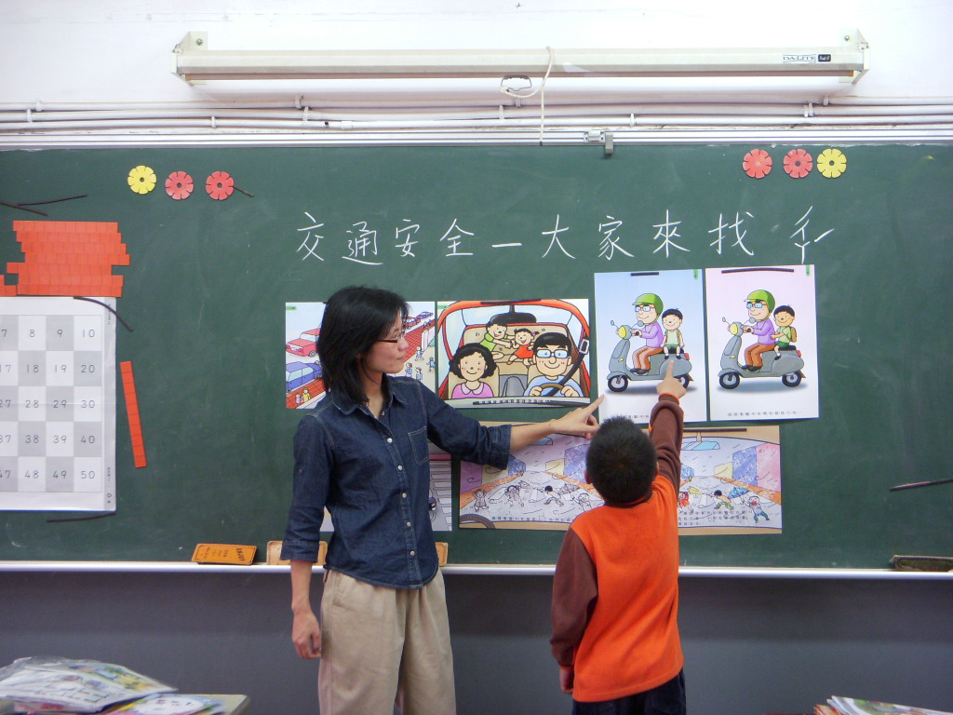
說明：交通安全一年級上課剪影（一）。
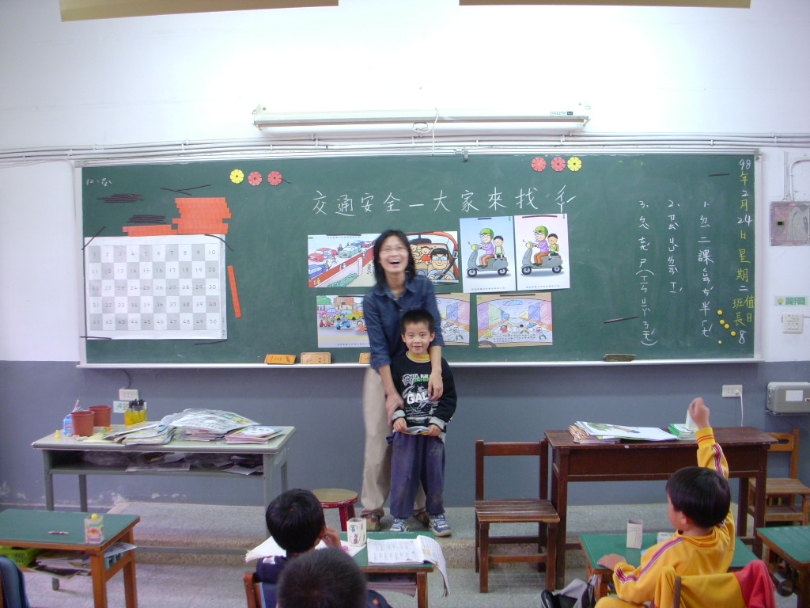
說明：交通安全一年級上課剪影（二）。。
南投縣草屯鎮坪頂國小交通安全課程剪影

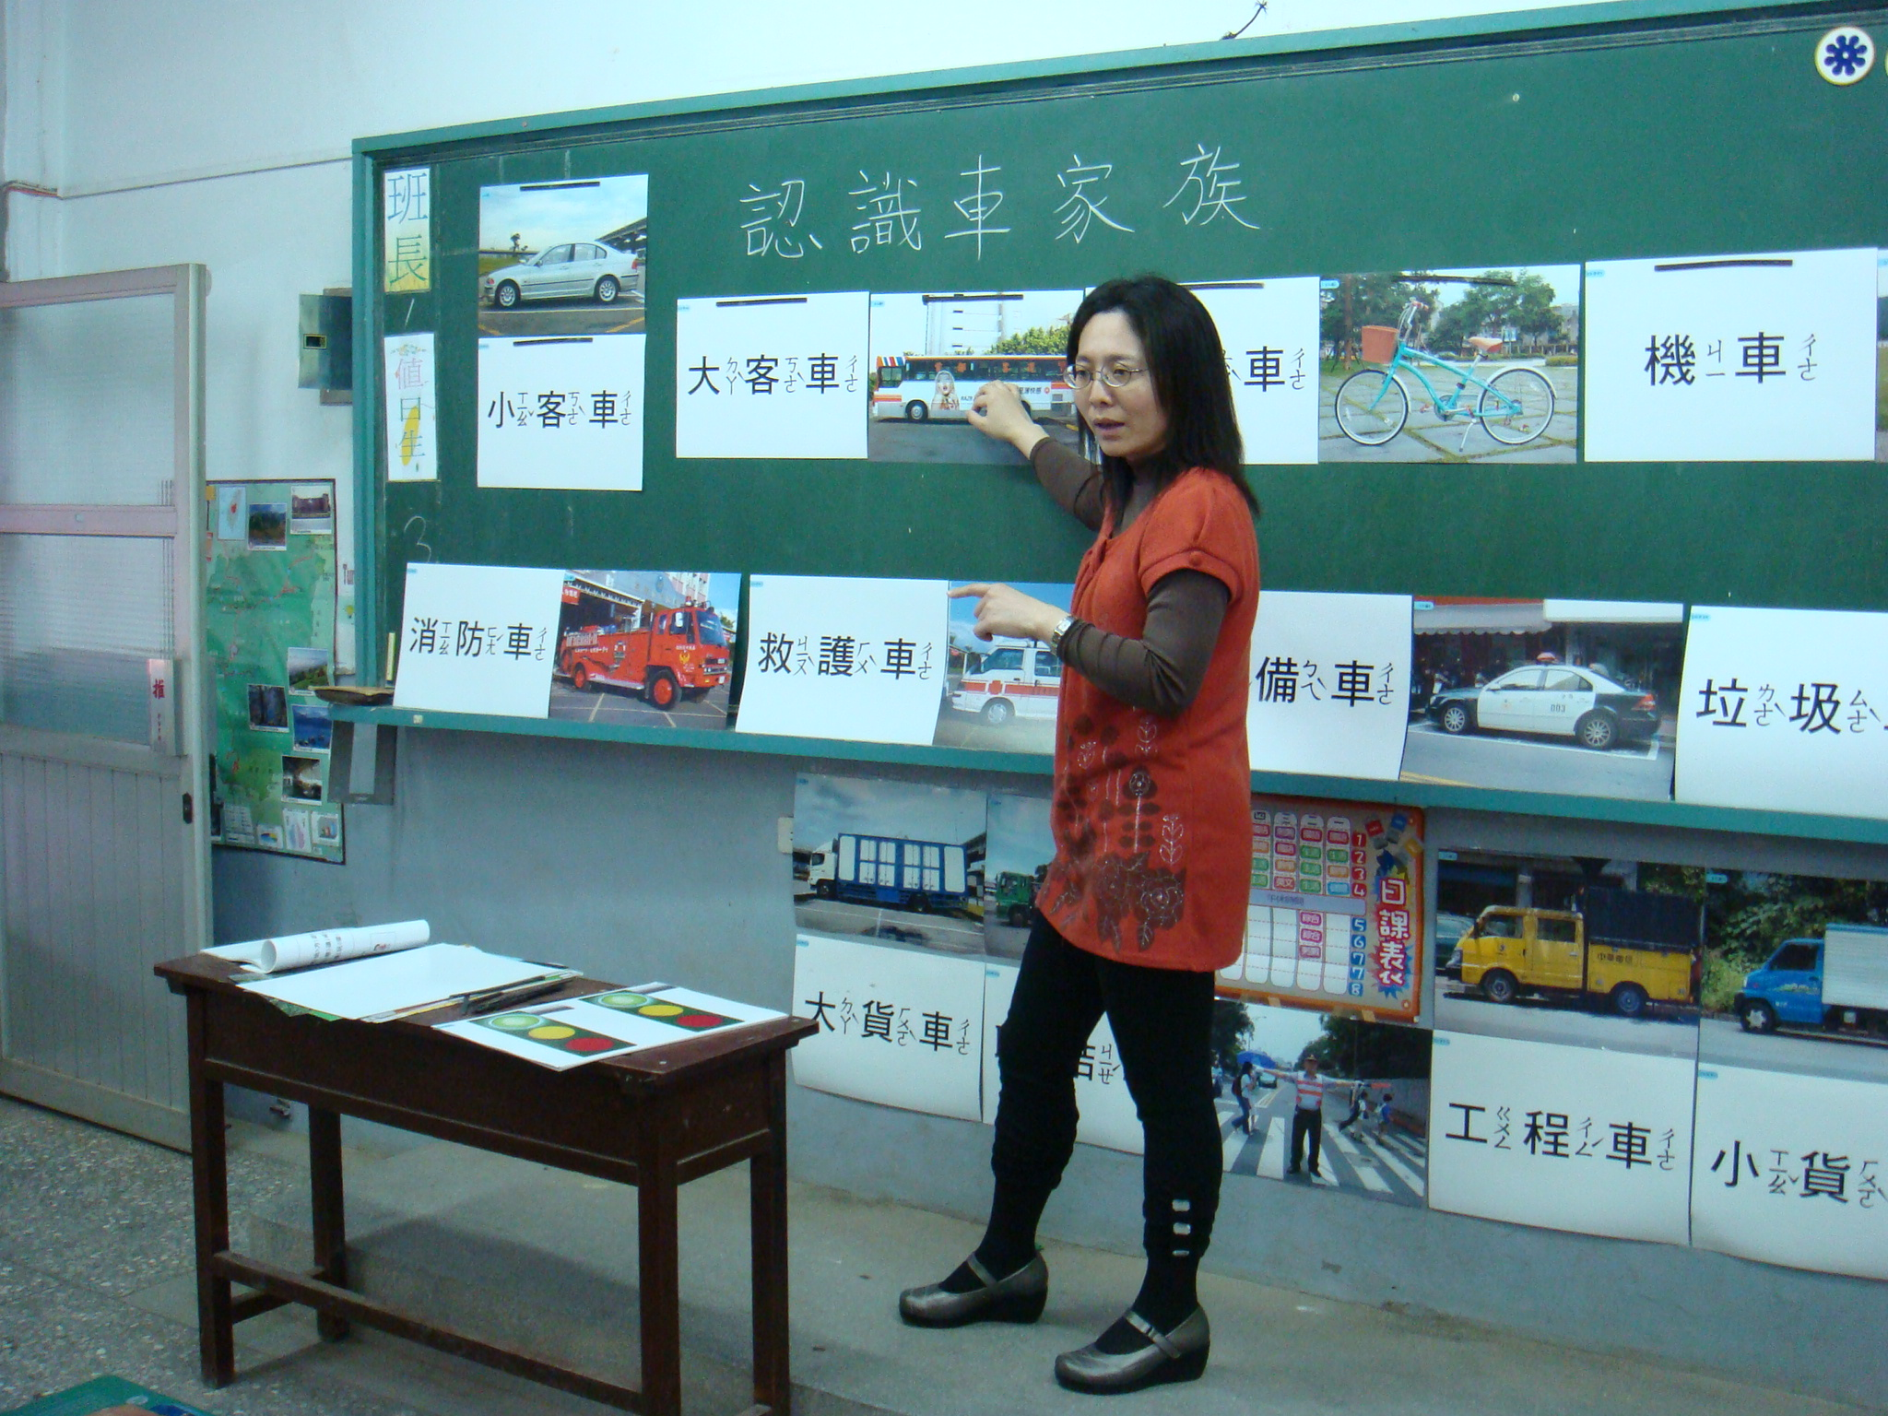
說明：交通安全二年級上課剪影（一）。
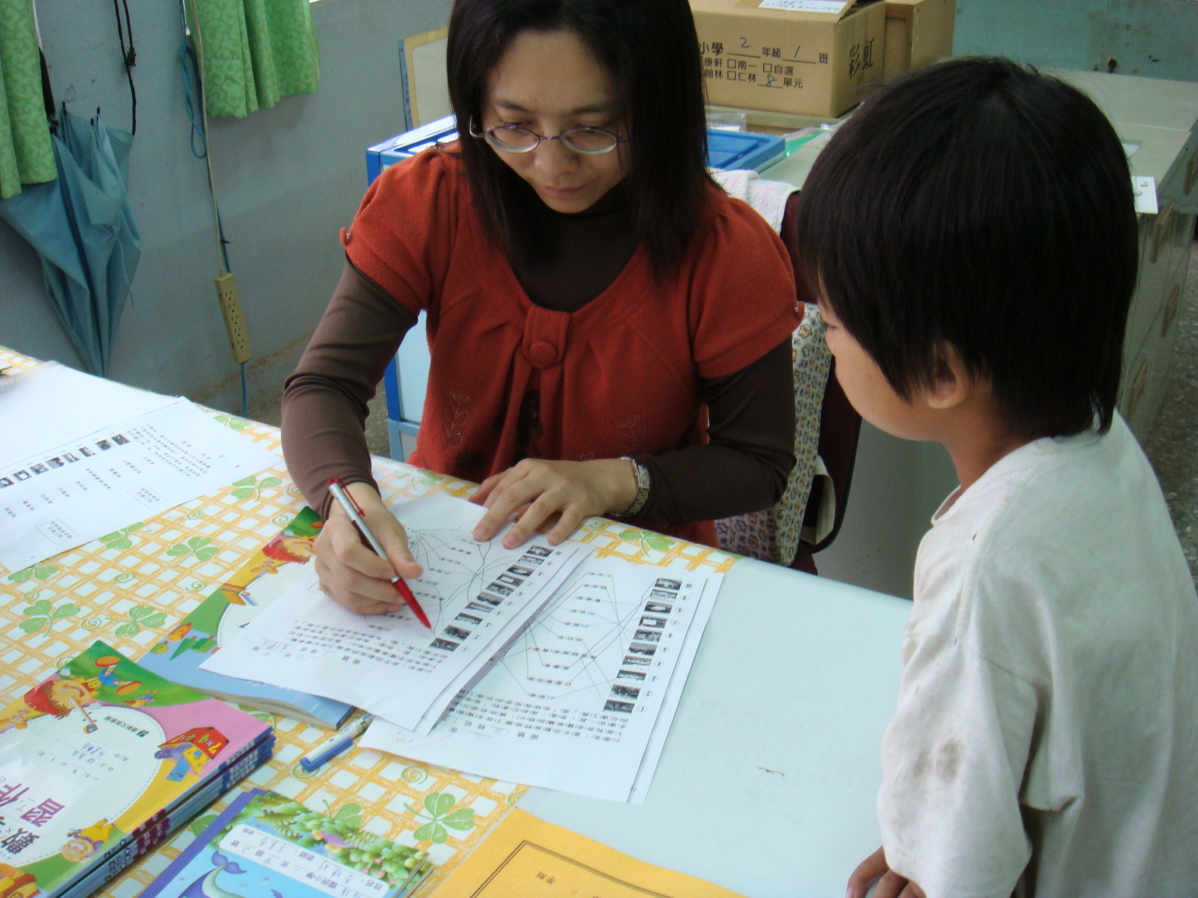
說明：交通安全二年級上課剪影（一）。
南投縣草屯鎮坪頂國小交通安全課程剪影

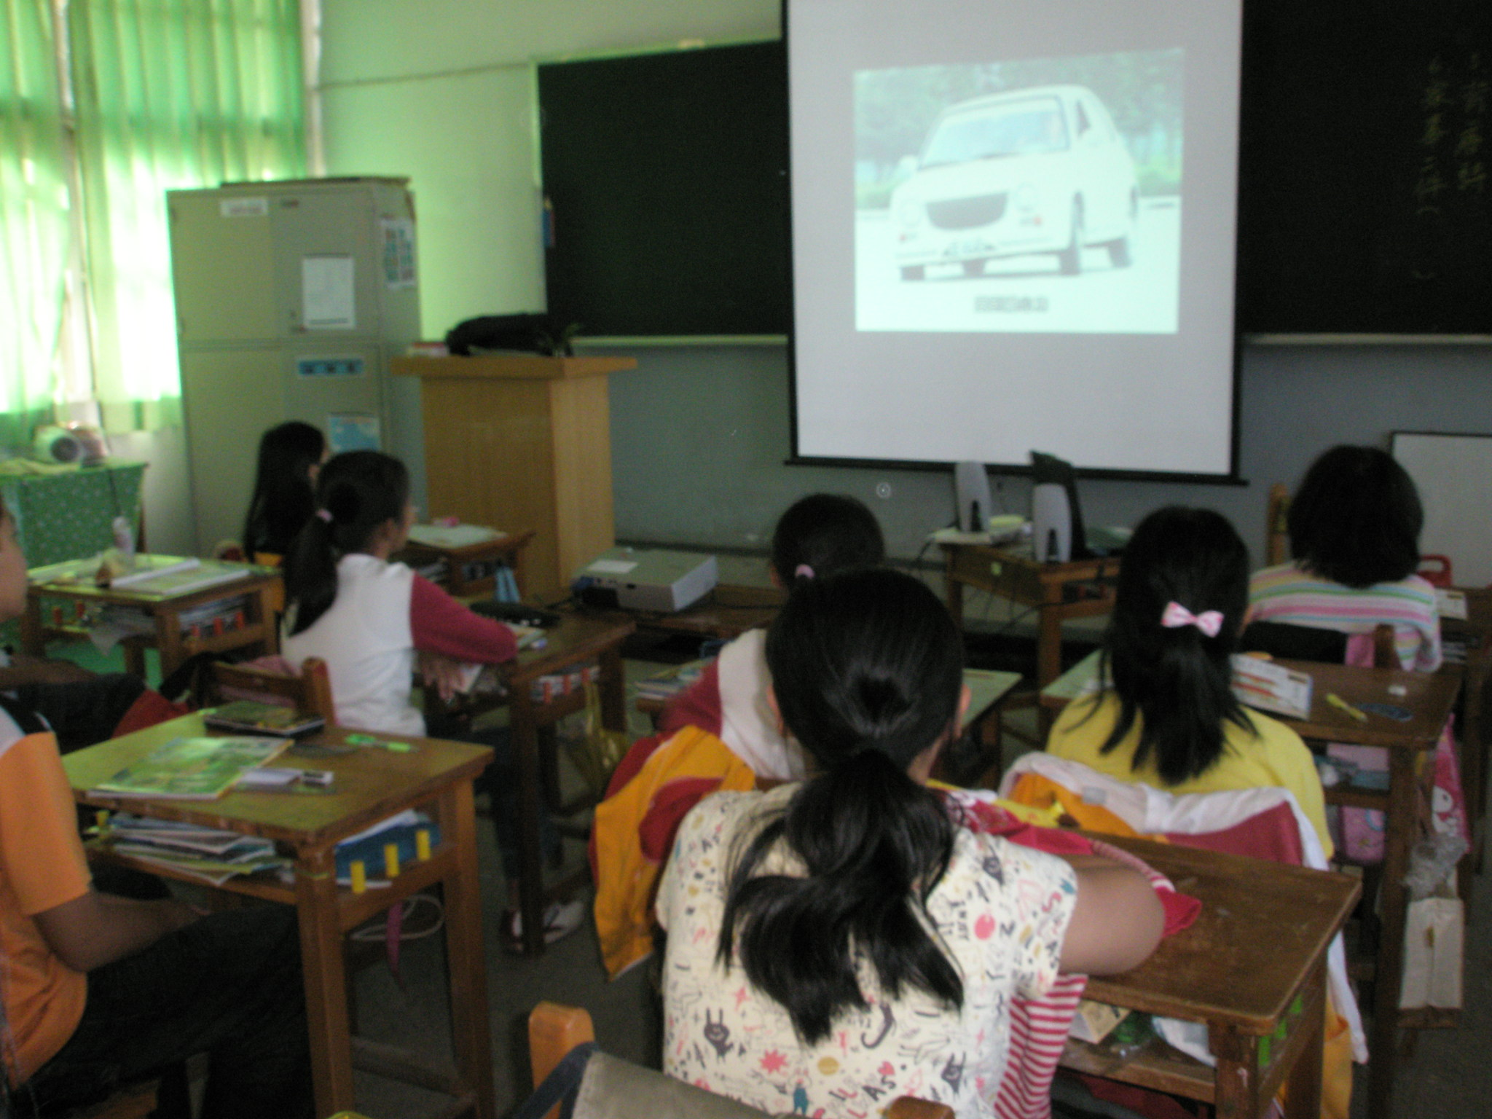
說明：交通安全五年級上課剪影（一）。
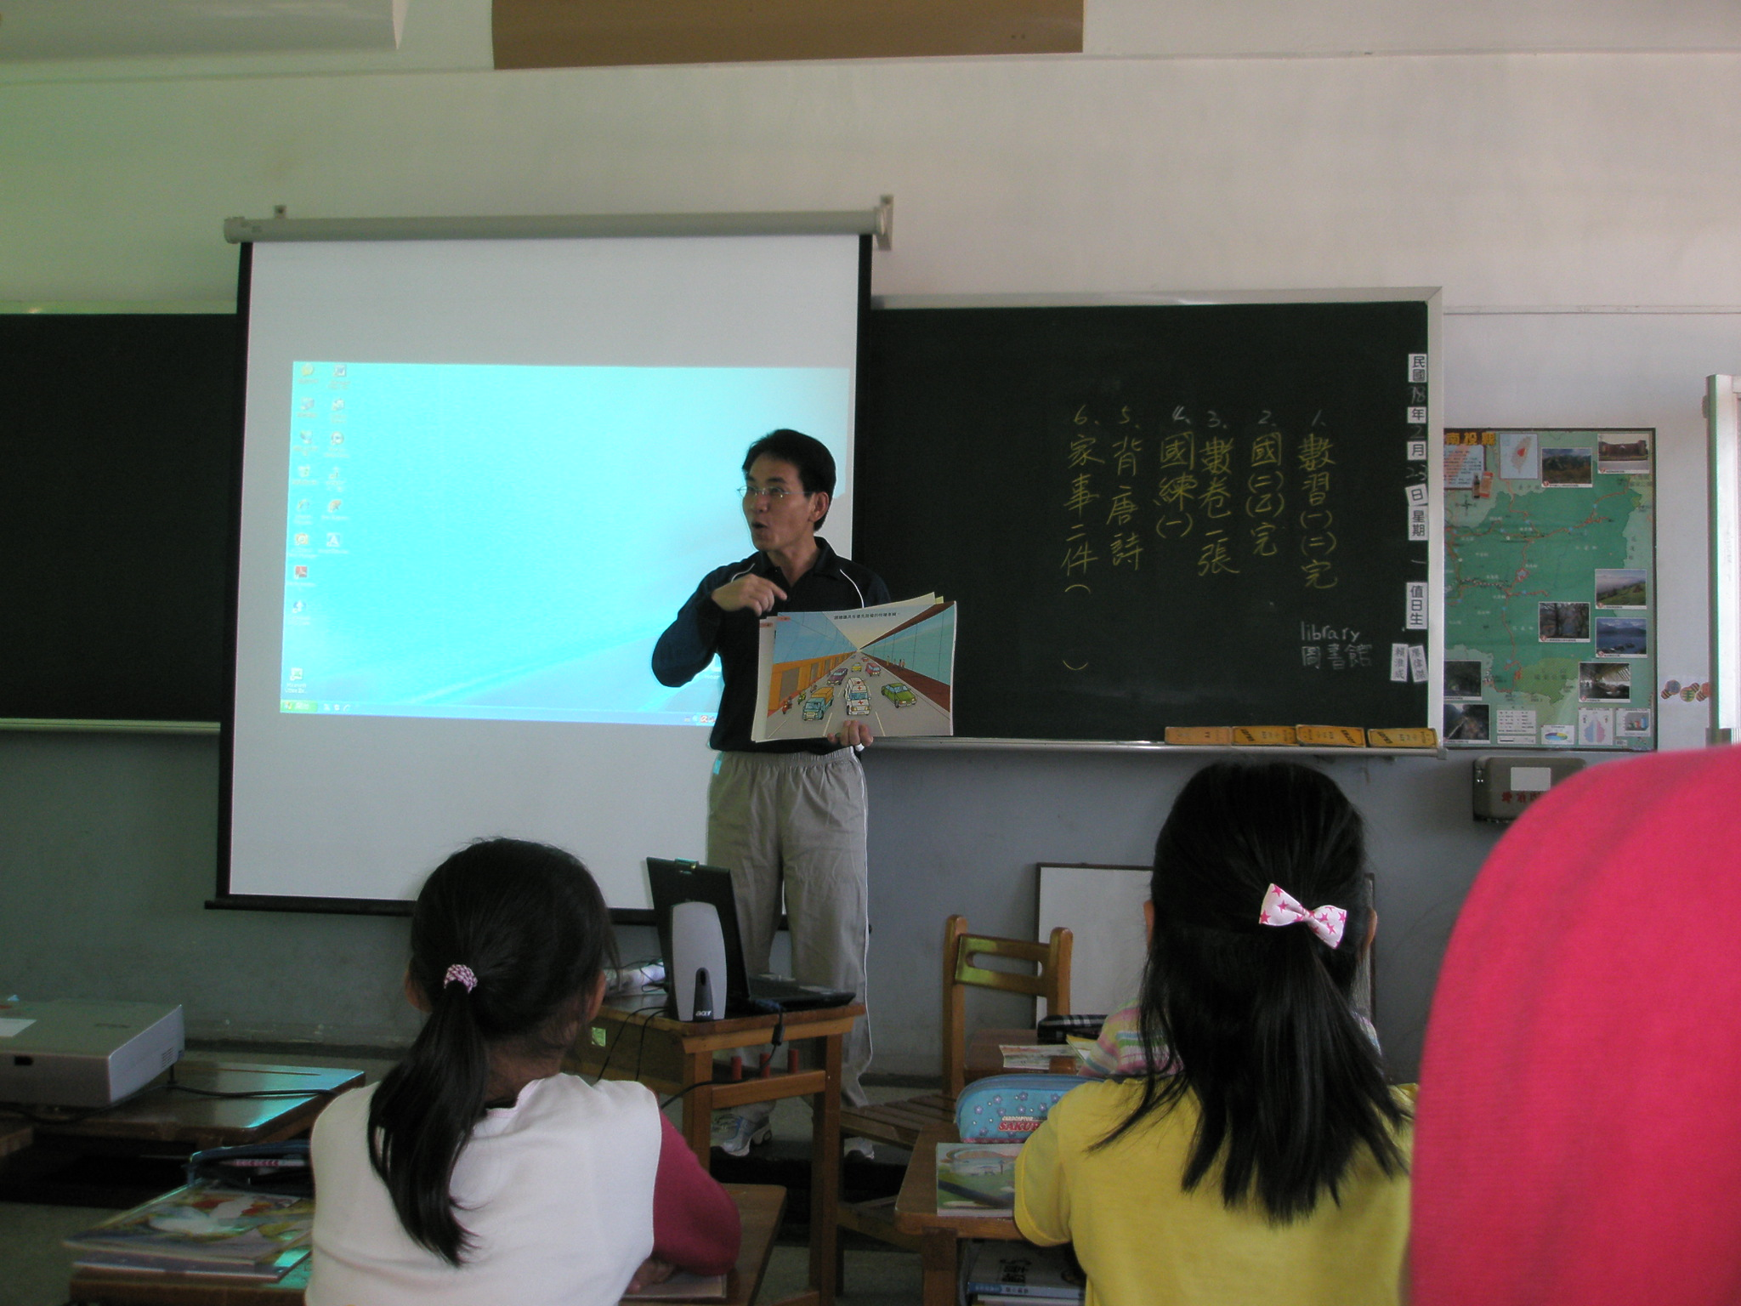
說明：交通安全五年級上課剪影（一）。

